DIAGRAMMA NEOPLASTICO DELL'UNITA' MICROVASCOLOTESSUTALE.

Riflessioni introduttive.

Dopo quanto scritto nel nostro volume Terreno Oncologico (V. anche nel sito) a proposito delle modificazioni indotte sulla microcircolazione, in particolare nelle sedi "a rischio" di tumore, dagli ormoni dello stress durante la stimolazione della liberazione dei loro fattori di rilasciamento (Fig.1), era naturale che maturasse in noi l'idea della possibile esistenza di una "microangiopatia", o più esattamente, di una istangiopatia neoplastica, che, analogamente a quella diabetica, fosse inizialmente funzionale (o prevalentemente tale) e successivamente strutturale (o prevalentemente tale), poichè struttura e funzione, come afferma Leuckart, sono i termini di una stessa equazione; mutando l'uno si finisce per modificare l'altro.
In seguito, impiegheremo il termine, sicuramente "riduttivo" ma più diffuso, di "microangiopatia", con il quale, in realtà, vogliamo alludere alla definizione più precisa di "istangiopatia".

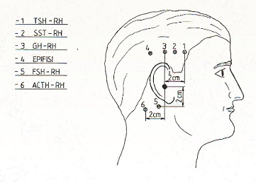

Fig. 1
La figura indica chiaramente le sedi precise dei trigger-points per la stimolazione, mediante pressione digitale, dei vari realising-factors dei noti ormoni implicati nel terreno oncologico.

In altre parole, ci siamo chiesti se esiste la microangiopatia neoplastica "iniziale" accanto a quella "conclamata", influenzata dal particollare terreno neuro-ormonale alla base del caratteristico terreno oncologico, identificato mediante l'indagine semeiotica-biofisica (Fig.2).

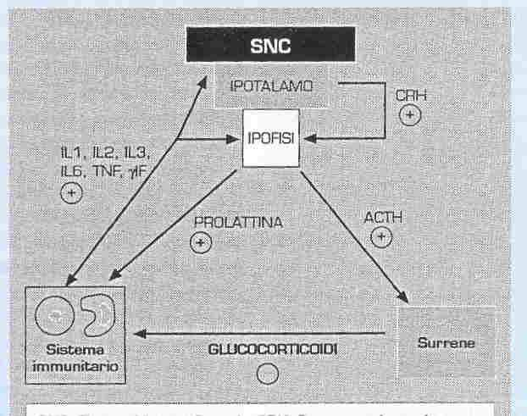

Fig.2

La figura indica l'effetto positivo (segno + cerchiato) e quello negativo (cerchio vuoto) esercitato da citochine ed ormoni sul sistema immunitario, il cui funzionamento è l'espressione di un perfetto bilanciamento di opposte azioni. Spiegazione nel testo.

E' necessario ricordare che la descrizione in chiave semeiotico-biofisica di una "microangiopatia", particolarmente nelle sua forma conclamata, è resa difficile dalla frequente associazione di altre patologie che modificano struttura e funzione dell'unità microvascolotessutale, rendendone il quadro istomorfologico e semeiotico-biofisico in verità complesso e atipico: per esempio, pensiamo alla microangiopatia di un paziente diabetico sofferente per ipertensione arteriosa e/o per una malattia reumatica.
Nel caso, poi, della microangiopatia neoplastica "conclamata", l'associazione con altre patologie è di assai facile riscontro. E' sufficiente riflettere sulla frequente co-presenza di diabete mellito e/o sindromi carenziali e/o anemiche e/o iperviscosità ematica, per comprendere la difficoltà di poter descrivere una "tipica" microangiopatia neoplastica "conclamata" dal punto di vista semeiotico-biofisico, ammessa la sua esistenza.

A questo si aggiunge, in individui sani, la difficoltà ancora più grande di riconoscere - ammesso che esista - la microangiopatia neoplastica "funzionale", iniziale, che rappresenterebbe un momento veramente "epocale" nella prevenzione primaria dei tumori, in quanto parte integrante del terreno oncologico, corroborato dalla dimostrazione di una simile microangiopatia.

A questo proposito, dobbiamo chiederci se, in caso di esistenza di questa particolare microangiopatia, essa sia "sistemica", cioè osservabile in tutti i tessuti, oppure "localizzata", vale a dire circoscritta al solo tessuto o, più interessante ancora, ad una sola area ben delimitata di tessuto, sede pertanto del rischio "reale" di tumore. Infatti, l'accertamento di una simile microangiopatia in un'area di tessuto consentirebbe di riconoscere l’esatta sede del rischio oncologico in modo quantitativo.

In presenza del "terreno oncologico", mediante l'attivazione microcircolatoria tipo II, dissociata, nella sede del rischio "reale" durante e subito dopo la stimolazione della secrezione degli ormoni dell'asse dello stress (Fig. 1), l'eventuale caratteristica alterazione microcircolatoria neoplastica funzionale, iniziale, consentirebbe di selezionare "razionalmente", "quantitativamente" ed "esattamente" i soggetti a rischio oncologico "reale" di un determinato tumore, da sottoporre ad opportuna terapia preventiva con prevedibili notevoli possibilità di successo.

Con lo scopo di ottenere risultati utilizzabili nella pratica a fini diagnostici e di prevenzione primaria, abbiamo impiegato anche un test dinamico, la manovra di Restano "modificata" (= ipertono simpatico), che descriveremo di seguito (V. Glossario).

Per riassumere quanto sopra, ammessa l'esistenza della "microangiopatia neoplastica" iniziale, essa deve necessariamente essere caratterizzata sia dalla presenza del Terreno Oncologico che dall'attivazione microcircolatoria tipo II, dissociata, nella circoscritta area a "reale" rischio oncologico, i cui segni microangiologici clinici sono ossevabili con la Semeiotica Biofisica sia di base che specialmente con le prove dinamiche.

Il diagramma neoplasico dell'u.mvt.

Il diagramma dell'unità microvascolotessutale di soggetti sani, inferiori ai 30 aa. d'età, ma con terreno oncologico – indipendentemente dalla sua gravità – mostra a riposo, di base, il comportamento fisiologico illustrato nella Fig. 3: tl di 6 sec., fasi A, B, C, D rispettivamente di 1 cm. ca. d'intensità e durata di 6 sec., per cui spesso non è raggiunto il PC di 5 cm., normale la vasomozione (AV) e presente l' onda Z.

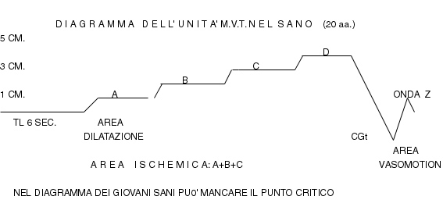

Fig.3

Tuttavia, se il diagramma viene valutato durante la manovra di Restano "modificata" (= il soggetto da esaminare non respira per 7-10 sec. e chiude per tutta la durata dell'indagine un solo pugno, lasciando libera una mano al fine di indagarne la vasomozione dei polpastrelli) a partire dalla fine del test dell'apnea, il diagramma subisce significative modificazioni, veramente caratteristiche, e facilmente riconoscibili clinicamente (Fig. 4).

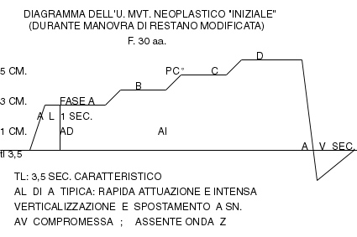

Fig. 4.

In un soggetto portatore di terreno oncologico, indipendentemente dalla sua gravità, il confronto del diagramma dell'unità microvascolotessutale di base, fisiologico, e di quello registrato durante la manovra di Restano "modificata" (prova dinamica = ipertono simpatico) mette in chiara evidenza le modificazioni dei valori subite da alcuni parametri in condizioni di "ipertono simpatico", a testimonianza che la responsività delle varie componenti del microcircolo nel terreno oncologico è significativamente intensa: "la malattia è un evento innervato dal simpatico", come afferma il Prof. Malliani, correttamente dal punto di vista semeiotico-biofisico.

A) Il primo dato rilevante e tipico è l'accorciamento del tl, che scende dai fisiologici 6 sec. a 3,5 sec. esatti, valore non osservabile in nessun'altra patologia, in conseguenza della "particolare" sofferenza istangica "acidosica", come dimostra nel sano il test dell'apnea prolungato, che riproduce l’identica situazione quì descritta.
Appare, infatti, interessante la dimostrazione offerta dall'evidenza sperimentale sopra riferita: nel sano, l'ipertono simpatico "intenso", ottenuto con il test dell'apnea di durata > 10 sec., trasforma il diagramma dell'istangio, per esempio, del polpastrello digitale in senso "neoplastico"

Il tl di 3,5 sec. esatti persiste ovviamente anche nel diagramma neoplastico "conclamato", presente già di base, a riposo, oppure, nelle forme iniziali della malatta, quando viene valutato durante la manovra di Restano "modificata".
La spiegazione di questo comportamento va ricercata nella dilatazione capillaro-venulare, ma soprattutto nell'aumento dello spazio interstiziale da incrementata produzione della componente liquida con i suoi soluti, realizzatasi durante la manovra di Restano modificata in soggetti con iperresponsività del microcircolo, come nel terreno oncologico.
Infatti, in una simile situazione si attua l'attivazione tipo III, incompleta, a cui consegue aumentato afflusso ematico nelle venule e, a ritroso, nei capillari con ipertensione endocapillare (riflesso ureterale inferiore), poichè insieme alla aumentata vasomotility, in presenza di una "normale" vasomotion, non si attivano (o, peggio, parzialmente si disattivano) le AVA, funzionalmente intese, inclusi i DEB.

In altre parole, il microcircolo di un soggetto con terreno oncologico, durante ipertono simpatico jatrogenetico, mostra la tipica situazione dello stadio zero, precedentemente descritta nel sito, cioè dell'attivazione tipo II, dissociata, dove particolarmente ampio appare lo spazio interstiziale (= riflesso ureterale "in toto").
Su questo interessante fenomeno è bene riflettere al fine di comprendere più a fondo l'insorgenza dei tumori (1, 2, 3).

In realtà, l'evidenza sperimentale dimostra che la stasi linfatica da lieve pressione sopra la faccia interna del terzo inferiore dell'avambraccio provoca, nel sano, l'identica trasformazione del diagramma dell'unità microvascolotessutale, che di base è fisiologico, ma si trasforma in questa situazione sperimentale nel tipo neoplastico che si osserva dopo l'espansione dell'interstizio, espressione di sofferenza parenchimale.

B) Il secondo elemento caratteristico è rappresentato dalla caratteristica notevole intensità della fase A: AL uguale ad 1 sec. e l'altezza ≥ 3 cm. Come diremo più avanti, nel diagramma neoplastico in fase conclamata di un soggetto diabetico la manovra di Restano "modificata" trasforma la tipica fase A "diabetica" in quella neoplastica, appena descritta.
Questo parametro è correlato con la situazione interstiziale e con la dilatazione capillaro-venulare presente al momento.

C) Il terzo elemento interessante è la notevole alterazione dell'area di vasomozione, dove la CGt è attuata in < 2 sec. (NN = 2-3 sec.) e la sua scomparsa, dopo l'interruzione della pressione digitale, sale a 4 sec. circa (NN = 2), per cui ovviamente manca l'onda Z, verosimilmente correlata con la stasi nel microcircolo e l'edema interstiziale, presenti al momento. Infatti, la patologica condizione interstiziale ostacola la distensione capillaro-venulare, nel cui lume vi è iperviscosità, ematica e cellulare, con fenomeni d'impilamento eritrocitario, ed ispessimento endoteliale con conseguente sofferenza istangica.

Per ricapitolare, nel terreno oncologico il microcircolo del polpastrello digitale durante ipertono simpatico presenta una caratteristica modificazione propria dei microvasi altamente responsivi, quali si incontrano nel punto di passaggio – stadio zero – dall'attivazione microcircolatoria tipo I, associata, che pone fine alla fisiologica disomogeneità temporale, alla comparsa dell'attivazione tipo II, dissociata, premessa della disomogeneità spaziale, patologica. Detto altrimenti, osserviamo la stessa situazione microcircolatoria che sperimentalmente è provocata dalla stasi linfatica superficiale, causa della riduzione del pH locale, dell'acidosi istangica e del mancato allontanamento dei cataboliti e degli H⁺.
Pertanto, nell'insorgenza delle alterazioni microcircolatorie alla base del diagramma neoplastico iniziale o funzionale (o più esattamente prevalentemente funzionale), come dimostra la evidenza sperimentale riferita sopra – ostruzione dei linfatici superficiali – osserviamo la seguente successione di eventi:

terreno oncologico ⇒ iperresponsività microcircolatoria ⇒ (+ ipertono simpatico) ⇒ attivazione microcircolaroria di tipo II, dissociata ⇒ AVA "aperte" ⇒ aumentato afflusso ematico nelle venule postcapillari e, a ritroso, nei capillari ⇒ stasi ed aumento pressorio capillaro-venulare con iperviscosità ematica e cellulare da impilamento eritrocitario ⇒ aumentata produzione del liquido interstiziale ⇒ (dopo 10 sec. dall'inizio del test dell'apnea) tipica modificazione del diagramma "neoplastico" iniziale.

Nei pazienti "clinicamente" guariti dal tumore, solido o liquido, il diagramma dell'unità microvascolotessutale è in rapporto all'età ed alle patologie eventualmente associate. Tuttavia, la manovra di Restano "modificata" induce il tipico diagramma neoplastico, eliminando le caratteristiche impronte dell'eventuale patologia concomitante.
Al contrario, nei pazienti, relativamente giovani o adulti, con neoplasia in atto, cioè in fase acuta, il diagramma "di base" è identico a quello indicato nella Fig. 4, contribuendo in tal modo a fare riconoscere la natura della malattia senza il bisogno di ricorrere alla manovra di Restano "modificata".
Ricordiamo che il diagramma, rilevato nel polpastrello - scelto esclusivamente per motivi pratici - è del tutto identico a quello osservato in qualsiasi organo o tessuto, incluso naturalmente quello sede del cancro.

Bibliografia.

1) Stagnaro-Neri M., Stagnaro S., Microangiologia clinica della ipertrofia prostatica benigna. Ruolo patogenetico delle modificazioni del sistema microlovascolotessutale valutate con la Semeiotica Biofisica. Acta Cardiol. Medit. 14, 21, 1986.
2) Stagnaro-Neri M., Stagnaro S., Cancro della mammella: prevenzione primaria e diagnosi precoce con la percussione ascoltata. Gazz. Med. It. - Arch. Sc. Med. 152, 447, 1993.
3) Stagnaro S., Auscultatory percussion of the cerebral tumour: Diagnostic importance of the evoked potentials, Biol. Med., 7, 171-175, 1985.

